

**TRƯỜNG ĐẠI HỌC CÔNG NGHIỆP TP. HỒ CHÍ MINH**

**KHOA THƯƠNG MẠI DU LỊCH**

**CHUYÊN NGÀNH THƯƠNG MẠI ĐIỆN TỬ**

**TIỂU LUẬN LẬP TRÌNH WED**

**CHỦ ĐỀ:** **THIẾT KẾ WEBSITE BÁN HÀNG**

**THỜI TRANG VỚI THƯƠNG HIỆU LOU STYLE**

Giáo viên hướng dẫn : Nguyễn Thị Hoài

Lớp : DHTMDT17D

Nhóm thực hiện : Nhóm 19

TP.Hồ Chí Minh , tháng 04 năm 2024

# **LỜI NÓI ĐẦU**

Trên toàn cầu, việc mua sắm trực tuyến đã trở thành một xu hướng không thể phủ nhận trong thời đại phát triển ngày nay. Với sự tiện lợi và linh hoạt mà nó mang lại, người tiêu dùng trên khắp thế giới đang ngày càng chuyển từ mua sắm truyền thống sang mua sắm trực tuyến. Theo dữ liệu từ các tổ chức nghiên cứu thị trường, thị trường bán hàng trực tuyến đã trải qua một giai đoạn tăng trưởng mạnh mẽ, đặc biệt trong những năm gần đây. Sự phát triển của công nghệ thông tin và việc tiếp cận Internet rộng rãi đã tạo ra điều kiện thuận lợi cho sự phát triển của thị trường này.

Cùng với sự gia tăng của số lượng người tiêu dùng trực tuyến, các doanh nghiệp cũng đã nhận ra tiềm năng và lợi ích của việc mở rộng kinh doanh qua kênh bán hàng trực tuyến. Không chỉ giúp họ tiếp cận được đến một lượng khách hàng rộng lớn hơn, mà còn giúp tối ưu hóa quy trình kinh doanh, giảm chi phí và tăng cường sự tương tác với khách hàng.

Vì vậy nhóm chúng em chọn đề tài về: “**Thiết kế website bán hàng thời trang với thương hiệu LoU Style** ”. Với quyết định này chúng em sẽ bắt đầu hành trình thiết kế trang wed bán hàng bằng cách đề cập đến các khía cạnh quan trọng của dự án, từ việc hiểu rõ về cửa hàng Lou Style và nhu cầu của khách hàng đến việc tạo ra một giao diện trực quan và dễ sử dụng. Bằng cách này, chúng em hy vọng sẽ tạo ra một trang web không chỉ phản ánh đúng bản sắc của thương hiệu Lou Style mà còn mang lại sự tiện lợi và hài lòng cho người dùng.

# 

# **BẢNG PHÂN CHIA CÔNG VIỆC VÀ ĐÁNH GIÁ**

|  |  |  |  |  |  |
| --- | --- | --- | --- | --- | --- |
| STT | Họ và tên | MSSV | Nhiệm vụ | Đánh giá % | Ký tến |
| 1 | Nguyễn Hồng Hân | 21053131 | Thiết kế khung , phần trang chủ , bài viết , đăng nhập,banner, Báo cáo | 100% |  |
| 2 | Phan Vũ Nhật Vy | 21052911 | Xác định bố cục ,Phần trang chủ ,Footer, thanh tìm kiếm,chuyển động trang | 100% |  |
| 3 | Đồng Thị Tố Thi | 21139531 | Giỏ hàng , sản phẩm , mô tả, PPT | 100% |  |

**MỤC LỤC**

LỜI NÓI ĐẦU

BẢNG ĐÁNH GIÁ VÀ PHÂN CHIA CÔNG VIỆC

**CHƯƠNG 1. TỔNG QUAN VỀ ĐỀ TÀI** 1

**1.1 Tên Đề Tài.** 1

**1.2 Mục Tiêu của Đề Tài.** 1

**1.3 Ý Nghĩa Của Đề Tài.** 1

**1.4 Phạm vi ,đối tượng của đề tài.** 1

**1.5 Ý nghĩa của đề tài.** 1

**1.6 Một Số Trang Chính Của Website.** 2

**CHƯƠNG 2. GIỚI THIỆU TỔNG QUAN VỀ LẬP TRÌNH WED** 3

**2. 1 Giới Thiệu Về HTML.** 3

2.1.1 HTML là gì? 3

2.1.2 Công dụng của HTML. 3

2.1.3 Định dạng của HTML. 3

**2.2 Giới thiệu về ngôn ngữ CSS** 4

**2.3 Giới thiệu về ngôn ngữ Javascript** 4

**CHƯƠNG 3 : NỘI DUNG THỰC HIỆN** 6

**3.1 Xây dựng trang bán hàng thời trang LoU Style** 6

3.1.1 Giới thiệu về thương hiệu LoU style 6

3.1.2 Ý nghĩa câu slogan 6

**3.2 Đặc điểm của trang bán hàng** 7

3.2.1 Ưu điểm 7

3.2.2 Nhược điểm 7

3.2.3 Đối thủ cạnh tranh 7

3.2.4 So sánh 8

**3.3 Các bước thực hiện** 9

3.3.1 Xây dựng kế hoạch 9

3.3.2 Xây dựng trang bán hàng 9

3.3.3 Chức năng trang bán hàng 10

**CHƯƠNG 4 GIAO DIỆN TRANG BÁN HÀNG** 12

**4.1 Giao diện trang chủ** 12

**4.2 Giao diện trang sản phẩm** 14

**4.3 Giao diện trang bài viết** 17

**4.4 Giao diện trang Giỏ hàng** 18

**4.5 Giao diện trang đăng nhập** 18

**4.6 Giao diện trang tài khoản** 19

**CHƯƠNG 5 KẾT LUẬN** 20

**PHỤ LỤC** 21

# **CHƯƠNG 1. TỔNG QUAN VỀ ĐỀ TÀI**

## **1.1 Tên Đề Tài.**

Thiết kế website bán hàng thời trang với thương hiệu LoU Style.

## **1.2 Mục Tiêu của Đề Tài.**

Chúng em sẽ bắt đầu hành trình thiết kế trang wed bán hàng bằng cách đề cập đến các khía cạnh quan trọng của dự án, từ việc hiểu rõ về cửa hàng Lou Style và nhu cầu của khách hàng đến việc tạo ra một giao diện trực quan và dễ sử dụng. Bằng cách này, chúng em hy vọng sẽ tạo ra một trang web không chỉ phản ánh đúng bản sắc của thương hiệu Lou Style mà còn mang lại sự tiện lợi và hài lòng cho người dùng.

## **1.3 Ý Nghĩa Của Đề Tài.**

Bằng cách cung cấp một giao diện trực quan và dễ sử dụng, trang web sẽ tạo điều kiện thuận lợi cho khách hàng để khám phá và mua sắm các sản phẩm thời trang của Lou Style từ bất kỳ đâu và bất kỳ khi nào. Việc **Thiết kế website bán hàng thời trang với thương hiệu LoU Style** sẽ là một bước để cho ra mắt thương hiệu Lou Style. Từ việc hiển thị các sản phẩm độc đáo và phong cách đến việc tạo ra trải nghiệm mua sắm độc đáo và đáng nhớ, trang web sẽ giúp tăng cường nhận thức và tầm nhìn về thương hiệu trong cộng đồng mạng. Đồng thời, thông qua các chiến lược tiếp thị kỹ thuật số như quảng cáo trực tuyến và truyền thông xã hội, trang web cũng sẽ giúp Lou Style thu hút và tiếp cận được một lượng khách hàng mới một cách hiệu quả.

## **1.4 Phạm vi ,đối tượng của đề tài.**

Việc xây dựng trang bán hàng LoU style trong thời đại công nghệ số hiện nay sẽ giúp sinh viên có cái nhìn tổng quan hơn trong vấn đề xây dựng cũng như quản lý trang wed . Việc xây dựng trang bán hàng đã mang lại nhiều ý nghĩa :

- Tiết kiệm thời gian cho khách hàng như cho các nhà quản lý trong việc tham gia vào hoạt động mua bán hàng trên wed.

-Người tiêu dùng sẽ có cái nhìn tổng quan hơn về mặt sản phẩm cũng như giá cả .

- Tiếp cận được nhiều tầng lớp khách hàng hơn.

Với đối tượng là các khách hàng có nhu cầu mua sắm online với chức năng xem thông tin , mua sản phẩm , đăng nhập ,…

## **1.5 Ý nghĩa của đề tài.**

Giúp sinh viên có hiểu biết hơn về việc xây dựng một trang wed với đầy đủ các công cụ cần thiết nhờ vậy sinh viên có thể xây dụng một trang wed bán hàng thân thiện , thu hút

được khách hàng đồng thời cũng hiểu được vai trò của một nhà quản trị wed.Từ đó có thể cải thiện lại và phát triển trang wed tốt hơn .Hoàn chỉnh được bài báo cáo kết thúc môn cũng như nâng cao khả năng của mình.

## **1.6 Một Số Trang Chính Của Website.**

- Trang chủ: Đây là trang tổng quan của thương hiệu .

- Trang sản phẩm: Đây là trang khách hàng xem hoặc tham khảo các sản phẩm có sẵn của cửa hàng để lựa chọn.

- Trang típ: Đây là trang bài viết cung cấp các típ về trang phục dành cho khách hàng .

- Trang đăng ký: Người dùng đăng ký tài khoản để trở thành khách hàng của trang.

- Trang đăng nhập: Người dùng đăng nhập tài khoản để mua sản phẩmcủa trang.

- Trang chi tiết sản phẩm: Đây là trang khách hàng nhấn vào từng sản phẩm game để xem chi tiết.

- Trang tải khoản: Người dùng sử dụng tài khoản để ghi lại những hoạt động của mình trên trang,

# **CHƯƠNG 2. GIỚI THIỆU TỔNG QUAN VỀ LẬP TRÌNH WED**

## **2. 1 Giới Thiệu Về HTML.**

### 2.1.1 HTML là gì?

- HTML (Hypertext Markup Language-Ngôn ngữ đánh dấu siêu văn bản) là ngôn ngữ đánh dấu chuẩn dùng soạn thảo các tài liệu World Wide Web, chỉ rõ một trang Web được hiển thị như thế nào trong trình duyệt. Ngôn ngữ HTML dùng các tag hoặc các đoạn mã lệnh để chỉ cho các trình duyệt (Web browsers) cách hiển thị các thành phần của trang như text và graphics.

- HTML là ngôn ngữ xác định cấu trúc của thông tin.

- HTML sử dụng một loạt các thẻ và thuộc tính và được dùng để hiện thị văn bản và các thông tin khác, cung cấp siêu liên kết tới các tài liệu khác.

### 2.1.2 Công dụng của HTML.

- Tạo Liên Kết (Hyperlinks): HTML cho phép tạo ra các liên kết đến các trang web khác hoặc các phần khác của cùng một trang web, tạo ra một mạng lưới thông tin liên kết trên website.

- Tạo Biểu Mẫu (Forms): HTML cung cấp các phần tử để tạo biểu mẫu trên website, cho phép người dùng nhập liệu và gửi dữ liệu về máy chủ.

- Tạo Bảng (Tables): HTML cho phép tạo ra các bảng dữ liệu để hiển thị thông tin một cách cấu trúc và dễ đọc.

- Nhúng Phương Tiện Đa Phương Tiện (Multimedia Embedding): HTML cho phép nhúng hình ảnh, video, âm thanh và các phương tiện đa phương tiện khác vào trang web để tạo ra trải nghiệm đa phương tiện cho người dùng.

- Tạo Định Dạng Văn Bản (Text Formatting): HTML cung cấp các thẻ để định dạng văn bản, bao gồm việc tạo tiêu đề, định dạng đoạn văn, in đậm, in nghiêng, và nhiều hơn nữa.

- Tạo Đối Tượng Nhúng (Embedded Objects): HTML cho phép nhúng các đối tượng như bản đồ, ứng dụng và trò chơi vào trang web, mở rộng khả năng tương tác của trang web.

### 2.1.3 Định dạng của HTML.

- Là một tập tin có phần mở rộng là .htm hoặc .html

- HTML sử dụng các thẻ để xác định và định dạng các phần tử trên trang. Các thẻ này có thể làm nổi bật văn bản, tạo danh sách, bảng, biểu mẫu và nhúng phương tiện đa phương tiện.

- Cấu Trúc HTML: HTML cung cấp các phần tử để tổ chức nội dung của trang web, bao gồm thẻ <div> và <span> để tạo các khối lớn và nhỏ hơn, cũng như thẻ <header>, <footer>, <nav> và <section> để định dạng cấu trúc của trang.

## **2.2 Giới thiệu về ngôn ngữ CSS**

- CSS là viết tắt của Cascading Style Sheets.Đó là một ngôn ngữ lập trình dùng để mô tả cách mà các phần tử HTML trên trang web được hiển thị trên trình duyệt , giấy hoặc trên các phương tiện khác

- CSS có thể kiểm soát bố cục của nhiều trang web cùng một lúc và hiển thị “như nhau” trên mọi hệ điều hành.

-CSS cung cấp nhiều thuộc tính trình bày dành cho các đối tượng với sự sáng tạo trong việc kết hợp các thuộc tính giúp mang lại hiệu quả cao

- Các bảng định kiểu bên n Thẻ <style>: Thẻ <style> cho phép nhúng mã CSS trực tiếp vào trong tài liệu HTML, giúp tạo ra các kiểu dáng động và tương tác cho các phần tử.goài được lưu trữ trong các tệp CSS.

Một số điểm nổi bật về CSS:

*Phong cách*: CSS giúp bạn thay đổi màu sắc, kích thước, font chữ và nhiều thuộc tính khác của các phần tử HTML, giúp trang web trở nên hấp dẫn và dễ đọc.

*Bố cục*: Bằng cách sử dụng CSS, bạn có thể kiểm soát vị trí và kích thước của các phần tử trên trang, từ đó tạo ra các bố cục đa dạng như bố cục dọc, ngang, linh hoạt hay có phản ứng.

*Tính tương thích*: CSS hoạt động trên nhiều trình duyệt và thiết bị, giúp đảm bảo rằng trang web của bạn sẽ hiển thị một cách đồng nhất trên các nền tảng khác nhau.

*Kỹ thuật tiên tiến*: CSS cung cấp các tính năng tiên tiến như hoạt ảnh, gradient, chuyển động và hiệu ứng chuyển đổi để tạo ra trải nghiệm người dùng động đáo.

*Modular và tái sử dụng*: CSS cho phép bạn tạo ra các tập tin phong cách riêng biệt và tái sử dụng chúng trên nhiều trang web, giúp giảm thời gian và công sức trong việc phát triển và bảo trì trang web.

## **2.3 Giới thiệu về ngôn ngữ Javascript**

- JavaScript được tạo ra vào năm 1995 thuộc sở hữu của Oracle và có hơn **3 tỷ** thiết bị chạy Java.

- JavaScript là ngôn ngữ lập trình phổ biến dưới dạng script có thể thêm vào trang HTML một cách dễ dàng thông qua các thẻ <script>.Được trình duyệt diễn dịch, trình duyệt đọc JavaScript dưới dạng mã nguồn.

- JavaScript là ngôn ngữ dựa trên đối tượng, nghĩa là bao gồm nhiều kiểu đối tượng, ví dụ đối tượng Math với tất cả các chức năng toán học.

- Nó cho phép bạn thêm các tính năng động như hiển thị thông báo, thay đổi nội dung của trang, thực hiện các tính toán, và nhiều hơn nữa.

Công Dụng trong Mã HTML:

- Xử Lý Sự Kiện: JavaScript cho phép bạn xử lý các sự kiện trên trang web như nhấp chuột, nhấn phím, hoặc gửi biểu mẫu.

- Thay Đổi Nội Dung: Bằng cách thao tác với các phần tử HTML, JavaScript có thể thay đổi nội dung của trang web một cách động.

- Tương Tác Người Dùng: Bạn có thể tạo các hộp thoại thông báo, xác nhận hoặc nhập dữ liệu từ người dùng bằng JavaScript.

- Kiểm Tra và Xử Lý Dữ Liệu: JavaScript cung cấp các phương thức để kiểm tra và xử lý dữ liệu trước khi gửi đi, giúp tăng tính đáng tin cậy của ứng dụng web.

- Tạo Hiệu Ứng và Hoạt Ảnh: JavaScript có thể được sử dụng để tạo ra các hiệu ứng động như đổ bóng, thay đổi kích thước hoặc vị trí của phần tử trên trang.

# **CHƯƠNG 3 : NỘI DUNG THỰC HIỆN**

## **3.1 Xây dựng trang bán hàng thời trang LoU Style**

### 3.1.1 Giới thiệu về thương hiệu LoU style

Lou Style là một thương hiệu thời trang đầy cá tính và sáng tạo, mang trong mình thông điệp "LOve your style" - tạm dịch là "Yêu phong cách của bạn". Thương hiệu này chuyên cung cấp các sản phẩm thời trang, bao gồm quần áo, giày dép, và túi sách, dành cho giới trẻ.

Với Lou Style, không chỉ là về việc mặc đẹp mà còn là về việc thể hiện bản thân và phong cách cá nhân. Thương hiệu này không ngừng tìm kiếm những ý tưởng mới lạ và sáng tạo, từ các kiểu dáng đến màu sắc và chất liệu, nhằm mang lại sự đa dạng và phong phú cho các tín đồ thời trang.

Đặc biệt, Lou Style luôn tập trung vào việc thiết kế các sản phẩm phản ánh tính cá nhân và phong cách của từng người. Bằng cách này, thương hiệu này không chỉ là nơi để mua sắm mà còn là nơi để khám phá và thể hiện bản thân.

Với thông điệp "LOve your style", Lou Style mong muốn khuyến khích mọi người tự tin và yêu thích phong cách của chính mình, bởi vì đó chính là điều làm nên sự độc đáo và cá nhân của mỗi người.

### 3.1.2 Ý nghĩa câu slogan

Với slogan: "Thể hiện phong cách của bạn - tỏa sáng mỗi ngày."

Với câu slogan này LoU style muốn hướng đến những người yêu thích thời trang và muốn thể hiện bản thân thông qua cách ăn mặc của mình. Nó có thể phù hợp với một thương hiệu thời trang đa dạng và cá nhân hóa.

- Mục tiêu truyền thông: Slogan nhấn mạnh vào việc thể hiện cá nhân và tự tin. Nó khuyến khích người tiêu dùng tạo ra phong cách riêng của họ và sáng tỏa với nó mỗi ngày. Điều này tạo ra cảm giác tự tin và động viên cho khách hàng.

- Phản ánh thương hiệu: Slogan này có thể phản ánh cho một thương hiệu thời trang dành cho những người trẻ trung, tự tin và muốn thể hiện bản thân qua cách ăn mặc. Nó thể hiện sự cá nhân hóa và động viên khách hàng tìm kiếm phong cách của riêng họ.

- LoU style muốn truyền tải đến cho mọi người rằng slogan này không chỉ là một câu khẩu hiệu mà còn là một thông điệp đầy tích cực, khuyến khích cá nhân hóa và tự tin trong việc thể hiện phong cách cá nhân.

## **3.2 Đặc điểm của trang bán hàng**

### 3.2.1 Ưu điểm

- Giao diện sạch sẽ và tối giản giúp người dùng dễ dàng tập trung vào sản phẩm và giá cả mà không bị phân tâm bởi các yếu tố phụ trợ. Sự tập trung này có thể tạo ra trải nghiệm mua sắm dễ dàng và thoải mái.

-Sử dụng màu sắc sáng có thể tạo ra cảm giác gần gũi và thoải mái cho khách hàng, tạo ra một không gian mua sắm trực tuyến tươi mới và tích cực.

-Chính sách ưu đãi và bảo mật thông tin rõ ràng và đáng tin cậy giúp tạo ra sự tin tưởng từ phía khách hàng, giúp họ cảm thấy an tâm khi mua sắm trên trang web.

-Việc cung cấp giá cả rõ ràng và hình ảnh chân thật của sản phẩm giúp khách hàng có cái nhìn rõ ràng và chính xác về sản phẩm trước khi quyết định mua hàng.

- Danh mục được tổ chức một cách logic và cấu trúc, giúp người dùng dễ dàng tìm kiếm và duyệt qua các sản phẩm theo danh mục cụ thể như quần áo , giày dép , túi xách ,…

### 3.2.2 Nhược điểm

- Số lượng sản phẩm ít có thể giúp tạo ra trải nghiệm mua sắm đơn giản, nó có thể làm mất đi sự lựa chọn và đa dạng cho người tiêu dùng. Điều này có thể làm mất điểm khi so sánh với các trang bán hàng khác .

- Giá cả cao hơn có thể làm mất điểm trong mắt một số người tiêu dùng, đặc biệt là những người tìm kiếm sự tiết kiệm và giá trị tốt nhất. Điều này có thể làm giảm khả năng cạnh tranh và thu hút khách hàng.b bán hàng khác có số lượng sản phẩm đa dạng.

-Chi phí vận chuyển cao là một rào cản đối với việc mua sắm trực tuyến cho một số người tiêu dùng, đặc biệt là khi có các lựa chọn vận chuyển rẻ hơn từ các cửa hàng khác. Điều này có thể làm giảm khả năng thu hút khách hàng và tạo ra sự khác biệt đối với các đối thủ cạnh tranh.

### 3.2.3 Đối thủ cạnh tranh

Shein là một trang web bán hàng thời trang trực tuyến toàn cầu, được biết đến với sự đa dạng sản phẩm, giá cả phải chăng và phong cách thời trang phù hợp với nhiều đối tượng khách hàng khác nhau. Trang web này được thành lập vào năm 2008 và từ đó đã phát triển nhanh chóng để trở thành một trong những địa chỉ mua sắm trực tuyến phổ biến trên toàn thế giới.

Shein cung cấp một loạt các sản phẩm thời trang cho cả nam và nữ, từ quần áo hàng ngày đến trang phục dành cho các dịp đặc biệt, phụ kiện, giày dép và nhiều hơn nữa

Điểm mạnh của Shein:

- Đa dạng sản phẩm: Shein cung cấp một loạt các sản phẩm thời trang cho cả nam và nữ, từ quần áo đến phụ kiện, giày dép và nhiều hơn nữa. Sự đa dạng này giúp khách hàng có nhiều lựa chọn để thỏa mãn nhu cầu mua sắm của họ.

- Giá cả phải chăng: Một trong những điểm mạnh lớn nhất của Shein là giá cả phù hợp với người tiêu dùng. Họ thường có các ưu đãi, giảm giá, và khuyến mãi, làm cho việc mua sắm trở nên hấp dẫn hơn đối với nhiều người.

- Tiêu chuẩn chất lượng: Mặc dù giá cả thấp, nhưng Shein vẫn duy trì một tiêu chuẩn chất lượng tương đối cao đối với sản phẩm của mình. Điều này giúp họ giữ được lòng tin từ phía khách hàng.

Điểm yếu của Shein:

-Chất lượng sản phẩm không đồng đều: Mặc dù Shein có một số sản phẩm chất lượng tốt, nhưng cũng có một số sản phẩm có chất lượng không đồng đều, từ thiết kế đến chất liệu và may mặc. Điều này có thể gây thất vọng cho một số khách hàng.

- Thời gian giao hàng dài: Một số khách hàng phản ánh rằng thời gian giao hàng của Shein có thể khá lâu, đặc biệt là khi đặt hàng từ các quốc gia khác nhau. Điều này có thể làm mất điểm trong mắt một số khách hàng cần nhận hàng nhanh chóng.

-Vấn đề về bảo mật thông tin: Một số báo cáo đã nêu ra vấn đề liên quan đến bảo mật thông tin cá nhân của khách hàng trên Shein. Dù đã có sự cải thiện, nhưng vấn đề này vẫn gây lo ngại cho một số người dùng.

### 3.2.4 So sánh

|  |  |  |
| --- | --- | --- |
| Yếu tố | LoU style | Shein |
| Giao diện | Thân thiện , tối giản , tập trung vào sản phẩm và giá cả | Đa dạng nên khá rối mắt , cung cấp đa dạng sản phẩm |
| Đa dạng | Số lượng sản phẩm ít, tập trung vào một số lĩnh vực cụ thể như quần áo, giày dép, túi xách, ... | Cung cấp một loạt các sản phẩm thời trang cho cả nam và nữ, từ quần áo đến phụ kiện, giày dép và nhiều hơn nữa |
| Giá cả | Giá cả đồng đều , phù hợp với chất lương | Không đồng đều, thường có các ưu đãi, giảm giá và khuyến mãi |
| Chính Sách Ưu Đãi và Bảo Mật | Rõ ràng và đáng tin cậy, tạo sự an tâm cho người mua | Cung cấp các chính sách ưu đãi và bảo mật thông tin, nhưng có vấn đề liên quan đến bảo mật thông tin cá nhân |
| Bài viết | Cung cấp các bài viết về thời trang | Chưa cung cấp được các bài viết về thời trang bổ ích kho khách hàng |

## **3.3 Các bước thực hiện**

### 3.3.1 Xây dựng kế hoạch

Trang wed được xây dựng trong vòng 2 tháng với 3 thành viên với kết hoạch chi tiết như sau :

- Tuần 1 : Xác định sản phẩm, mục tiêu , đối tương sử dụng

- Tuần 2 : Thu nhập thông tin

- Tuần 3 : Phân tích , lên bố cục cho hệ thống.

- Tuần 4 : Thiết kế giao diện

- Tuần 5 : Xử lý thông tin và hình ảnh, soạn thảo thông tin cần đưa lên wed.

- Tuần 6 : Đưa thông tin lên wed và chạy thử ,chỉnh sữa lỗi

- Tuần 7 : Kiểm tra lại quá trình chạy , cải thiện lại giao diện wed.

- Tuần 8 : Hoàn chỉnh wed bán hàng , thực hiện báo cáo .

### 3.3.2 Xây dựng trang bán hàng

- Xác định Bố cục Trang:

Header (Đầu trang): Chứa tiêu đề của trang web, logo của thương hiệu, thanh điều hướng và giỏ hàng, banner trang .

Thanh tìm kiếm : Chứa các liên kết dẫn đến danh mục sản phẩm khi nhập từ khóa.

Menu điều hướng: Các liên kết đến các trang chính, danh mục sản phẩm, bài viết , đăng nhập .

Nội dung chính: Phần này chứa các sản phẩm, thông tin chi tiết sản phẩm, và bố cục sản phẩm, bài viết , phần bình luận .

Footer (Chân trang): Chứa các liên kết quan trọng như thông tin về trang , liên kết đến các trang mạng xã hội, form đăng ký .

- Thiết kế Giao diện:

Sử dụng HTML để tạo các phần tử cơ bản như <header>, <nav>và <footer> để định vị các phần của trang web. Các thẻ HTML như <section>, <article>, và <div> thường được sử dụng để phân chia và định dạng nội dung. Thẻ <img> hiển thị hình ảnh trên trang web

Sử dụng CSS để tạo kiểu cho các phần tử HTML, bao gồm màu sắc, phông chữ, kích thước, đường viền và hiệu ứng, cũng như thiết kế thẻ sản phẩm gồm hình ảnh

Sử dụng javascript để nâng cao tính năng cũng như tạo ra các trải nghiệm web đa dạng, phong phú và tương tác cho khách hàng .

- Thiết kế sản phẩm, giỏ hàng :

Sử dụng các thuộc tính CSS như border, box-shadow, và border-radius để tạo ra viền và hiệu ứng bóng cho thẻ sản phẩm.

Sử dụng thuộc tính CSS background-image hoặc <img> để hiển thị hình ảnh sản phẩm.

Đảm bảo rằng hình ảnh có kích thước phù hợp và được căn chỉnh một cách hợp lý bên trong thẻ.

Sử dụng các phần tử như <h3>, <p>, và <span> để hiển thị tiêu đề, giá và thông tin khác về sản phẩm.

Điều chỉnh kích thước, màu sắc và kiểu chữ cho các phần tử này để làm nổi bật thông tin quan trọng về sản phẩm.

- Tối ưu hóa cho SEO:

Đảm bảo sử dụng các thẻ HTML đúng cách như <h1>, <h2>, <p> để tăng cường SEO.

Sử dụng thuộc tính alt trong thẻ <img> để cung cấp một văn bản thay thế cho hình ảnh. Điều này không chỉ cung cấp thông tin cho người dùng khi hình ảnh không thể hiển thị, mà còn giúp tối ưu hóa SEO bằng cách cung cấp các từ khóa liên quan đến nội dung của trang.

Tối ưu hóa tốc độ tải trang bằng cách sử dụng ảnh nén và mã hóa CSS và JavaScript.

### 3.3.3 Chức năng trang bán hàng

Để tạo các chức năng như đăng nhập và điền thông tin để xem sản phẩm trên trang web, sử dụng một kết hợp của HTML, CSS và JavaScript cho phần giao diện người dùng .

- Quản lý tài khoản người dùng :

Tạo một trang đăng nhập với hai trường nhập liệu: tên đăng nhập và mật khẩu.

Sử dụng HTML và CSS để thiết kế giao diện đẹp mắt và dễ sử dụng.

Sử dụng JavaScript để thực hiện kiểm tra dữ liệu nhập vào và gửi yêu cầu đăng nhập đến máy chủ.

- Xem Sản Phẩm:

Tạo một trang hiển thị danh sách sản phẩm và các thông tin liên quan như tên sản phẩm, giá cả và hình ảnh. Hiển thị danh sách sản phẩm với hình ảnh, tên sản phẩm, giá cả và thông tin mô tả.Cung cấp tính năng tìm kiếm và lọc sản phẩm để người dùng dễ dàng tìm kiếm sản phẩm mong muốn.

Sử dụng HTML và CSS để thiết kế giao diện trực quan và hấp dẫn.

Đưa ra các chức năng tìm kiếm, lọc sản phẩm để người dùng có thể dễ dàng tìm kiếm sản phẩm mong muốn.

- Giỏ hàng:

Cho phép người dùng thêm sản phẩm vào giỏ hàng và xem lại giỏ hàng trước khi thanh toán.

Cập nhật số lượng sản phẩm và tính tổng tiền cho mỗi sản phẩm và toàn bộ giỏ hàng.

- Thanh toán và đặt hàng:

Cung cấp nhiều phương thức thanh toán như thẻ tín dụng, chuyển khoản ngân hàng và ví điện tử.

Tích hợp các cổng thanh toán an toàn và đáng tin cậy để bảo vệ thông tin thanh toán của người dùng.

- Hỗ trợ khách hàng:

Cung cấp các phương tiện liên lạc như email, số điện thoại và hỗ trợ trực tuyến để giải đáp thắc mắc và xử lý các vấn đề kỹ thuật.

Cung cấp công cụ chatbot để có thể giải quyết các nhu cầu cấp thiết của khách hàng .

- Mục bài viết :

Cung cấp các bài viết , đưa ra các lời khuyên , típ phối đồ cho khách hàng , và bình luận để ghi nhận đánh giá của khách hàng về các bài viết mà trang đã cung cấp .

# **CHƯƠNG 4 GIAO DIỆN TRANG BÁN HÀNG**

## **4.1 Giao diện trang chủ**

Thiết kế trang web bán hàng với màu chủ đạo là xanh kết hợp màu trắng có thể tạo ra một giao diện trang nhã, dễ đọc và dễ sử dụng. Màu xanh được sử dụng cho thanh menu và các điểm nhấn trên trang web như nút, liên kết và các phần tử quan trọng khác để làm nổi bật chúng.Trang chủ bao gồm các bố cục sau :

- Thanh menu:Thanh menu nên được thiết kế rõ ràng và dễ sử dụng, cung cấp các liên kết điều hướng chính để người dùng có thể dễ dàng truy cập vào các phần quan trọng của trang web.

- Banner trang: Banner trang là điểm nổi bật đầu tiên mà người dùng nhìn thấy khi truy cập vào trang chủ, do đó nó được thiết kế có thể chuyển động để làm nổi bật quảng cáo chính về thương hiệu LoU style với banner khuyến mãi mới nhất của trang web.

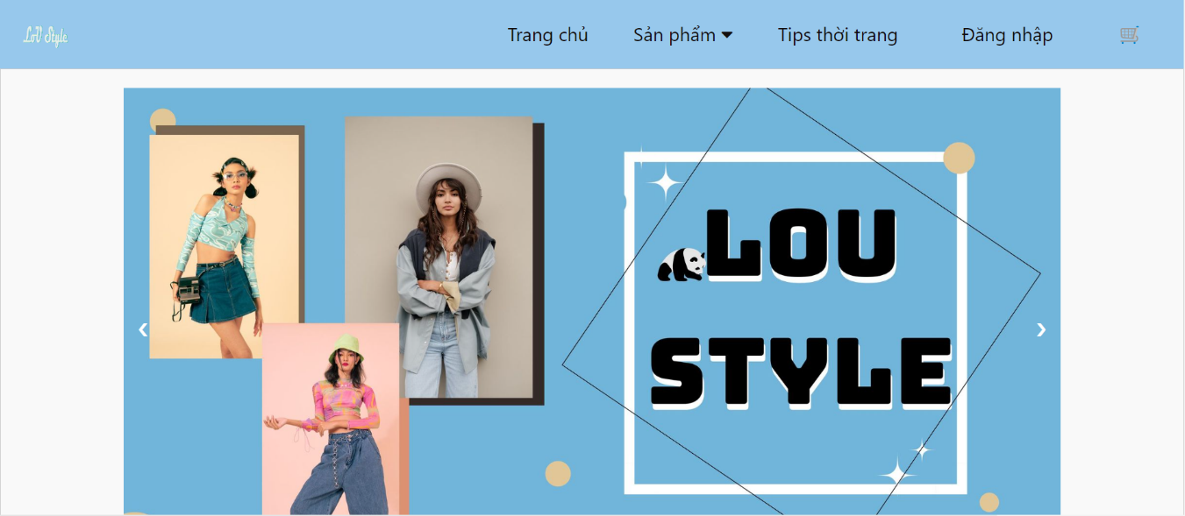

- Thanh tìm kiếm: Thanh tìm kiếm là một công cụ quan trọng giúp người dùng tìm kiếm sản phẩm mong muốn một cách nhanh chóng. Nó được đặt ở vị trí dưới banner giúp người dùng dễ nhìn thấy và sử dụng.

- Mục sản phẩm nổi bật: Mục sản phẩm nổi bật là nơi trưng bày những sản phẩm, dịch vụ tốt nhất hoặc mới nhất của trang web .

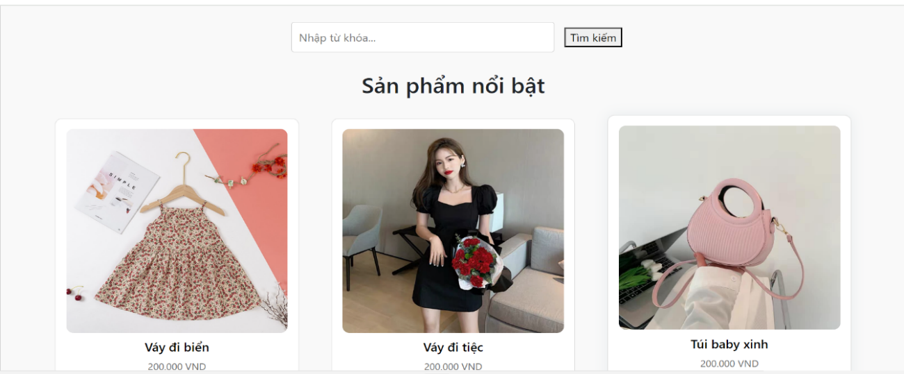

- Bài viết: Phần bài viết cung cấp thông tin bổ ích và giá trị cho khách hàng. Nó nên chứa những bài viết hấp dẫn, thông tin mới nhất về sản phẩm, hướng dẫn sử dụng, hoặc các tin tức liên quan.

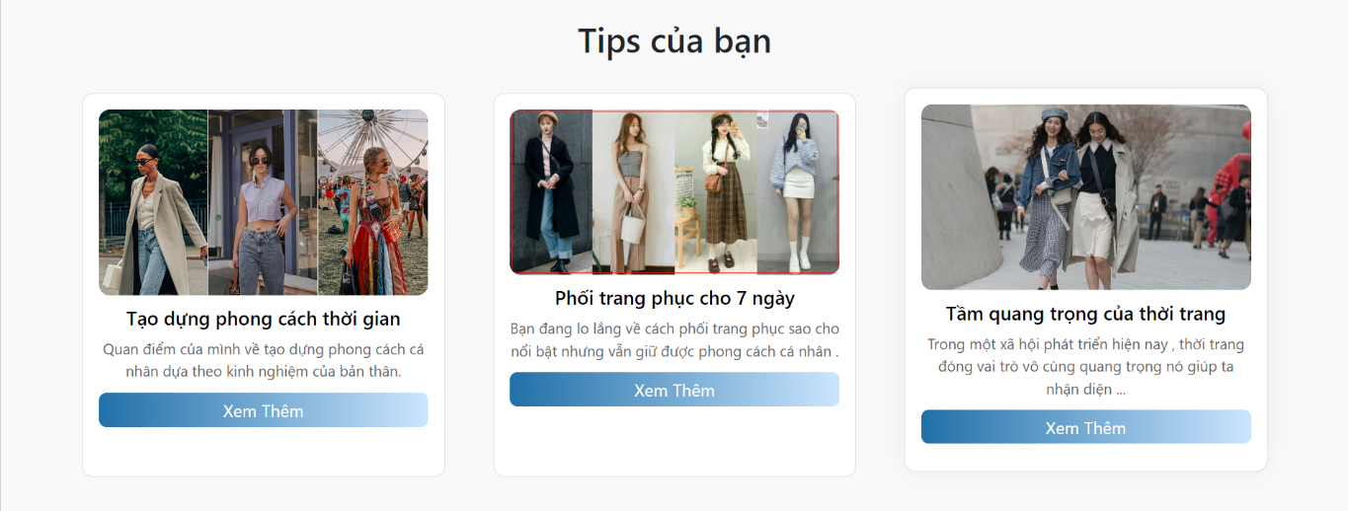

- Feedback:Phần feedback là nơi thể hiện đánh giá của khách hàng đã sử dụng trang . Nó giúp xây dựng niềm tin và uy tín cho thương hiệu. Những đánh giá tích cực từ khách hàng trước có thể tạo động lực cho người dùng mới để mua sản phẩm hoặc sử dụng dịch vụ.

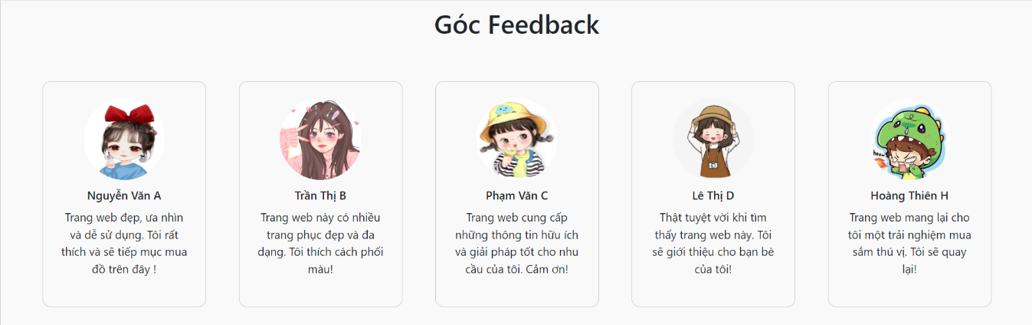

- Footer:Footer cung cấp thông tin quan trọng như thông tin , liên kết đến các trang con, và các thông tin khác về trang web, cũng như form đăng kí nhận ưu đãi cho khách hàng .

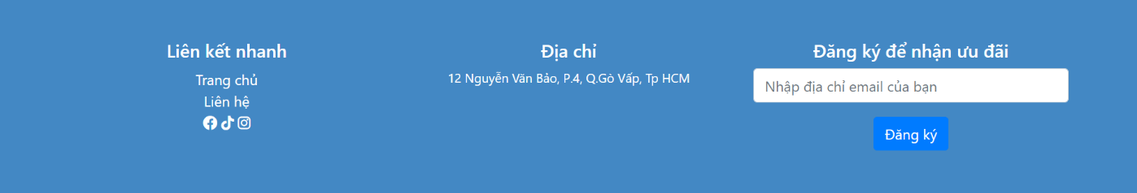

## **4.2 Giao diện trang sản phẩm**

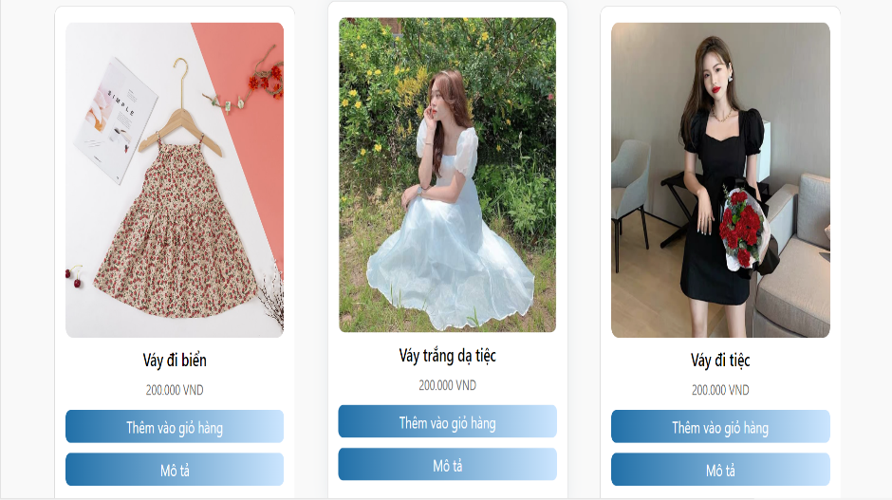 Trang giao diện vẫn tiếp tục sử dụng màu xanh làm màu chủ đạo cho phần nền và các yếu tố nổi bật để tạo ra sự nhấn mạnh và thu hút.Sử dụng màu trắng cho các phần tử nội dung để tạo ra sự tinh tế và tạo điểm nhấn cho sản phẩm.Trang sản phẩm gồm 3 danh mục nhỏ là Quần áo , giày dép , túi xách .

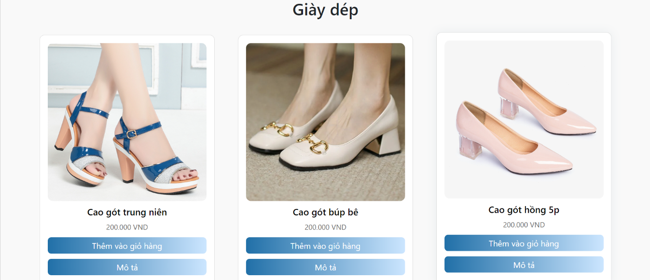

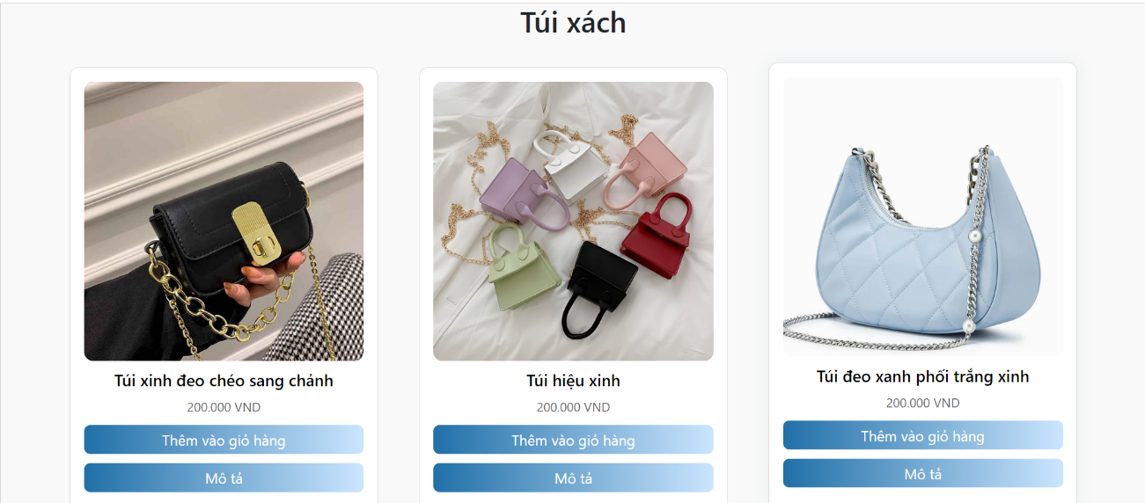

Mỗi danh mục nhỏ đều có giao diện giống nhau gồm các mục như :

- Thanh Tìm Kiếm:

Thanh tìm kiếm được đặt phía trên cùng của trang sản phẩm để người dùng có thể tìm kiếm sản phẩm một cách nhanh chóng và thuận tiện.

- Danh Sách Sản Phẩm:

Danh sách sản phẩm được hiển thị dưới thanh tìm kiếm, mỗi sản phẩm có hình ảnh, tên và giá cả.

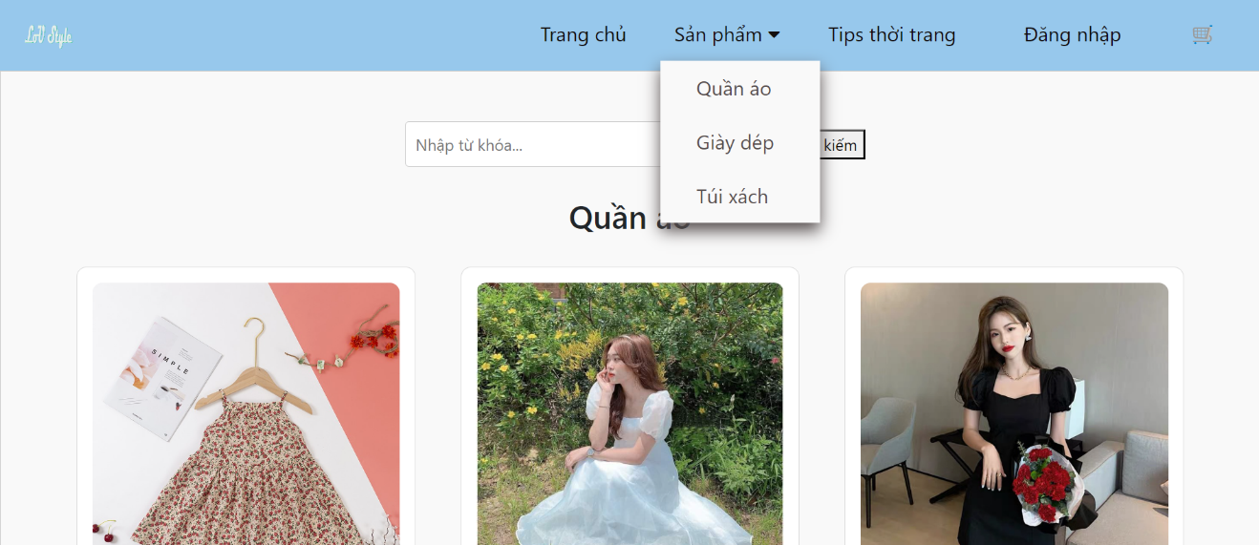

- Nút Mô Tả và Thêm Vào Giỏ Hàng:

Mỗi sản phẩm có hai nút hoạt động: "Mô Tả" và "Thêm Vào Giỏ Hàng".

Nút "Mô Tả" mở ra một cửa sổ hoặc tab mới hiển thị thông tin chi tiết về sản phẩm.

Nút "Thêm Vào Giỏ Hàng" cho phép người dùng thêm sản phẩm vào giỏ hàng một cách dễ dàng.

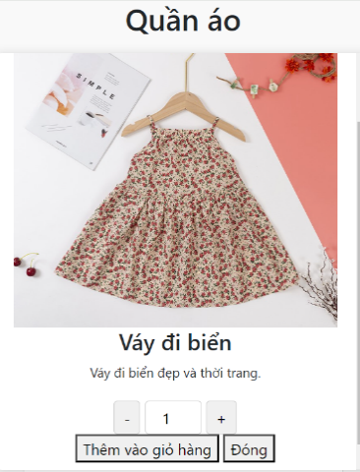

- Footer:Footer cung cấp thông tin quan trọng như thông tin , liên kết đến các trang con, và các thông tin khác về trang web, cũng như form đăng kí nhận ưu đãi cho khách hàng .

## 

## **4.3 Giao diện trang bài viết**

- Banner Phía Trên:

Banner được đặt phía trên cùng của trang bài viết, hiển thị hình ảnh hoặc video nổi bật kèm theo tiêu đề hoặc thông điệp chính của bài viết.

- Danh Sách Các Bài Viết:

Danh sách các bài viết được hiển thị dưới banner, mỗi bài viết có hình ảnh và tiêu đề bắt mắt để thu hút sự chú ý của người đọc.

-Nút đọc thêm:

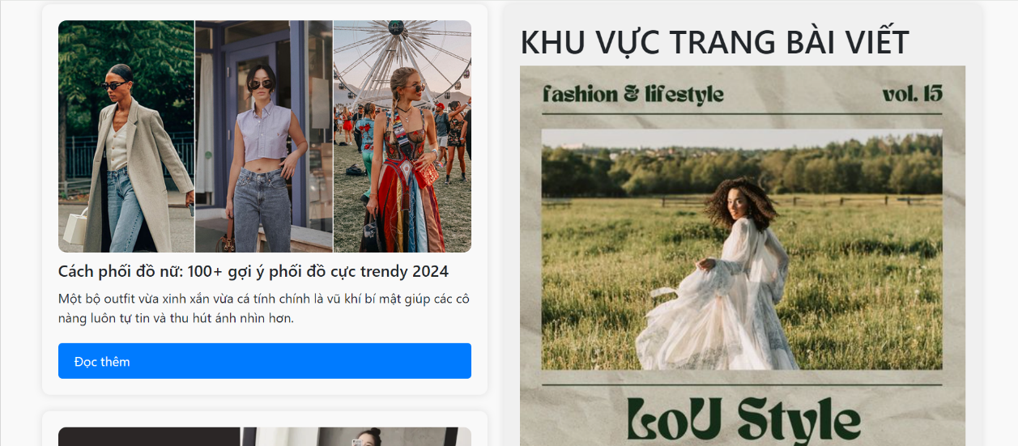 Được đặt ở cuối dưới mỗi bài viết, cho phép người đọc xem thêm các bài viết khác khi họ muốn khám phá thêm nội dung trên trang web.

Phần bình luận:

Phần này thường được đặt ở cuối trang bài viết, cho phép người đọc để lại nhận xét, ý kiến hoặc câu hỏi về nội dung của bài viết.Nội dung bình luận, và một nút "Gửi bình luận" để gửi thông tin và hiển thị ngay trên trang web.

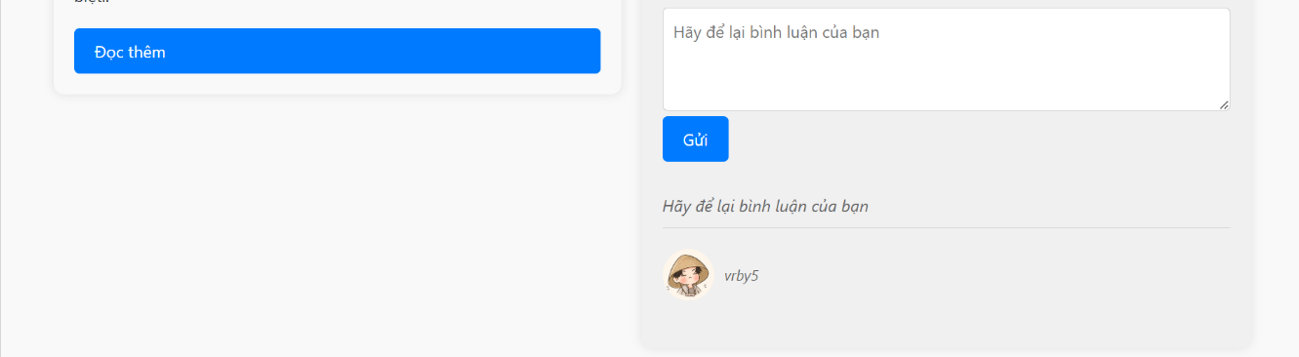

## **4.4 Giao diện trang Giỏ hàng**

- Nội dung : Chứa các thẻ sản phẩm mỗi khi khách hàng đưa sản phẩm vào giỏ hàng

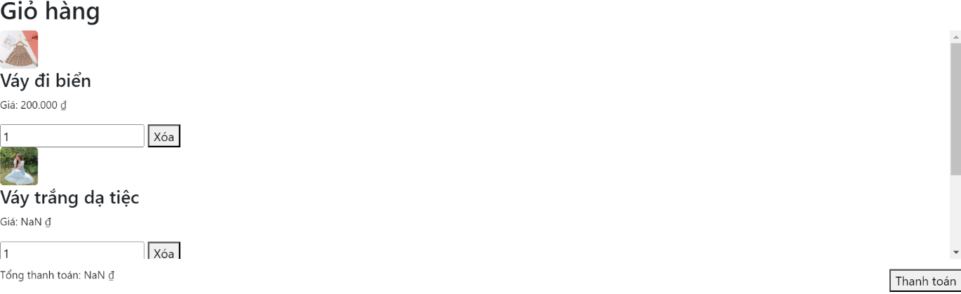- Footer:Footer cung cấp thông tin quan trọng như thông tin , liên kết đến các trang con, và các thông tin khác về trang web, cũng như form đăng kí nhận ưu đãi cho khách hàng .

## **4.5 Giao diện trang đăng nhập**

- Khung đăng nhập: Người dùng sẽ điền tên đăng nhập và mật khẩu để có đăng nhập vào trang.

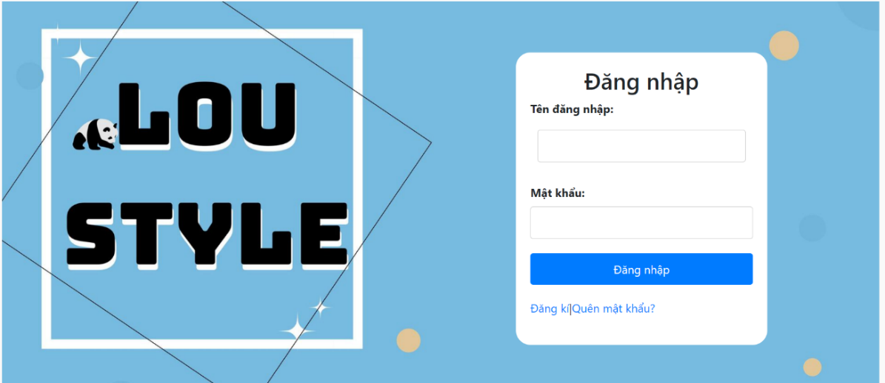- Footer:Footer cung cấp thông tin quan trọng như thông tin , liên kết đến các trang con, và các thông tin khác về trang web, cũng như form đăng kí nhận ưu đãi cho khách hàng .

## **4.6 Giao diện trang tài khoản**

Giao diện người dùng gồm : Có tên , ảnh avatar , chính sách bảo mật và nơi chỉnh sữa thông tin , đăng xuất :

- Chính sách bảo mật: Liên kết đến trang chứa các thông tin về chính sách bảo mật của trang web hoặc ứng dụng.

- Chỉnh sửa thông tin:

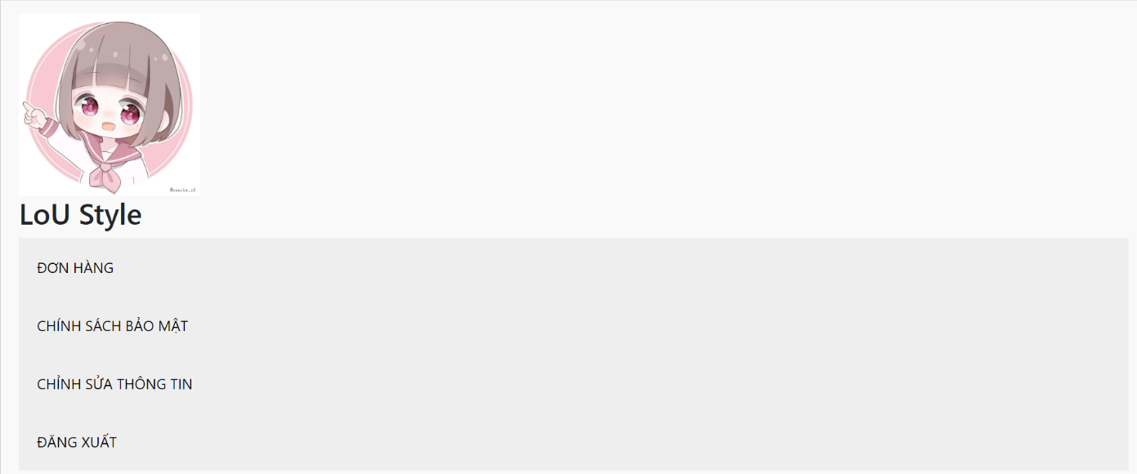Nơi cho phép người dùng chỉnh sửa thông tin cá nhân của mình. Điều này có thể bao gồm thay đổi tên, ảnh đại diện, email, mật khẩu, địa chỉ và các thông tin khác.

-Đăng xuất:

Nút này cho phép người dùng đăng xuất khỏi tài khoản của họ. Khi nhấp vào nút này, người dùng sẽ được đăng xuất và quay lại trang đăng nhập hoặc trang chính của trang web.

# **CHƯƠNG 5 KẾT LUẬN**

Trang web bán hàng Lou Style được xây dựng với những nỗ lực và tâm huyết trong việc cung cấp trải nghiệm mua sắm trực tuyến tốt nhất cho khách hàng. Với giao diện sạch sẽ và tối giản, Lou Style tạo ra một không gian mua sắm trực tuyến gần gũi và thoải mái, nơi mà khách hàng có thể tập trung vào sản phẩm và giá cả một cách dễ dàng.

Điều quan trọng hơn, Lou Style cung cấp chính sách ưu đãi và bảo mật thông tin rõ ràng và đáng tin cậy, giúp tạo ra sự tin tưởng và an tâm cho người mua. Việc tổ chức danh mục sản phẩm một cách logic và cấu trúc cũng là một điểm mạnh, giúp khách hàng dễ dàng tìm kiếm và duyệt qua các sản phẩm theo nhu cầu cụ thể của họ.

Tuy nhiên, việc Lou Style có số lượng sản phẩm ít và giá cả cao hơn so với một số đối thủ cạnh tranh có thể là một thách thức. Để cải thiện, Lou Style có thể tăng cường việc mở rộng danh mục sản phẩm và cân nhắc về chiến lược giá cả để thu hút và giữ chân khách hàng.

Tóm lại, Lou Style đang đi đúng hướng trong việc xây dựng một trang web bán hàng chất lượng và uy tín. Sự tập trung vào trải nghiệm người dùng và sự chăm sóc chi tiết đến từng khía cạnh của dịch vụ là yếu tố quan trọng giúp Lou Style phát triển và thu hút được sự quan tâm của người tiêu dùng.

# **PHỤ LỤC**

.1. Từ viết tất

|  |  |
| --- | --- |
| Tên viết tắt | Tên đầy đủ |
| HTML | Hypertext Markup Language |
| **CSS** | Cascading Style Sheets |
| **JS** | JavaScript |

2.Các thẻ được nhắc :

|  |  |  |  |
| --- | --- | --- | --- |
| Thẻ | Ý nghĩa | Thẻ | Ý nghĩa |
| **<html>** | Xác định văn bản là một tài liệu HTML. | **<article>** | Định nghĩa một bài viết độc lập, tự đủ để đứng một mình trong tài liệu. |
| **<head>** | Chứa các phần tử không hiển thị trực tiếp trên trình duyệt, như tiêu đề, tập tin CSS, tập tin JavaScript, và meta tags. | **<div>** | Được sử dụng để nhóm các phần tử HTML lại với nhau và tạo ra các khối dữ liệu. |
| **<title>** | Xác định tiêu đề của tài liệu HTML, hiển thị trên thanh tiêu đề của trình duyệt. | **<img>** | Hiển thị một hình ảnh trên trang web. |
| **<body>** | Chứa toàn bộ nội dung hiển thị trên trình duyệt web. | **<table>** | Tạo ra một bảng dữ liệu. |
| **<header>** | Chứa phần tiêu đề của trang hoặc của một phần của trang. | **<form>** | Tạo ra một biểu mẫu để nhập liệu từ người dùng. |
| **<footer>** | Chứa phần cuối cùng của trang web. | **<button>** | Tạo ra một nút nhấn. |
| **<nav>** | Đánh dấu một khu vực chứa các liên kết điều hướng, thường được sử dụng cho menu. | <h1>, <h2>,… | Định nghĩa tiêu để |
| <p> | Chứa văn bản | background-image | Đặt hình ảnh làm nền |
| border, box-shadow, border-radius | Viền , đổ bóng , góc viền | <Span> | ánh dấu một phần của văn bản trong một ngữ cảnh cụ thể, mà không ảnh hưởng đến cấu trúc của văn bản xung quanh. |